**ИНФОРМАЦИОННАЯ СИСТЕМА**

**«УЧЕТ И АВТОМАТИЗАЦИЯ РЕСТОРАННОГО БИЗНЕСА D0RMAN»**

**РАБОЧАЯ ДОКУМЕНТАЦИЯ**

# Руководство пользователя

**Листов - 10**

КРАСНОЯРСК, 2024

# Аннотация

Настоящий документ представляет собой руководство пользователя (далее Руководство) информационной системы учета D0rman(далее dm).

Пользовательский интерфейс dm обеспечивает информационную поддержку деятельности работников ресторана.

Руководство определяет порядок регистрации поставщиков сотрудников, информационные системы которых осуществляют взаимодействие с dm.

Перед работой пользователя с dm рекомендуется внимательно ознакомиться с настоящим руководством.

Документ подготовлен в соответствии с лицензированием - в части требований для получения лицензий на ведение ресторанного бизнеса, и в соответствии с *ISO* 9001 - в части качества услуг.

# Содержание

1 Введение 3

1.1 Область применения 3

1.2 Краткое описание возможностей 4

1.3 Уровень подготовки пользователя 4

1.4 Перечень необходимой документацмм 4

2 Назначение и условия применения 5

2.1 Назначение 5

2.2 Условия применения 5

3 Подготовка к работе 5

3.1 Порядок проведения проверки работоспособности 5

4 Описание операций 5

4.1 Вход в DM 6

4.2 Регистрация пользователей в системе 7

4.3 Бронирование столов и отчет продаж 8

4.4 Создание стоп-листа для кухни 9

4.5 Создание стоп-листа для бара 10

4.6 Просмотр меню 10

5 Возможные ошибки и рекомендации по устранению 11

# 1 Введение

## 1.1 Область применения

Пользовательский интерфейс dm обеспечивает

информационную поддержку деятельности сотрудников при выполнении следующих операций:

­ Регистрации сотрудников,

­ Формирование отчетности продаж.

## 1.2 Краткое описание возможностей

Dm обеспечивает выполнение следующих основных функций:

* Бронирование столов,
* просмотр отчета по продажам,
* просмотр заказов,
* управление учетными данными.

## 1.3 Уровень подготовки пользователя

Для эксплуатации Dm определены следующие роли:

1. Управляющий.

Управляющий должен:

* Создавать и редактировать учетные данные сотрудников,
* просматривать отчеты по продажам.

1. Администратор.

Администратор должен:

* Бронировать столы,
* просматривать отчеты по продажам.

1. Официант.

Официант должен:

* Просматривать заказы, для формирования дальнейшей отчетности

1. Повар.

Повар должен:

* Создание стоп-листа по кухне.

1. Бармен.

Бармен должен:

* Создавать стоп-лист по напиткам

## 1.4 Перечень необходимой документации

1. Инструкция по установке Dm;
2. Руководство Dm;
3. Руководство по техническому обслуживанию Dm;
4. Руководство пользователя Dm(настоящий документ).

## 2 Назначение и условия применения

## 2.1 Назначение

Dm предназначен для автоматизации работы ресторана, для упрощенной регистрации сотрудников и бронирования, а так же для более прозрачной отчетности.

Dm позволяет:

* повысить прозрачность деятельности в сфере оказания услуг за счет формирования полной, достоверной и актуальной информации о продажах;
* повысить эффективность контроля и анализа процесса

продажи.

## 2.2 Условия применения

Dm может эксплуатироваться и выполнять заданные функции при соблюдении требований предъявляемых к техническому, системному и прикладному программному обеспечению.

# 3 Подготовка к работе

## 3.1 Порядок проведения проверки работоспособности

Проверка работоспособности DM осуществляется путем выполнения операций, описанных в разделе 4 настоящего документа.

## 4 Описание операций

В данном разделе приводится описание всех операций, существующих в DM.

**Таблица 1. Роли и права доступа к данным и операциям**

|  |  |  |  |  |
| --- | --- | --- | --- | --- |
| **Роль** | | **Доступные пункты меню** | | **Доступные операции** |
| Управляющий | | Создание учетных записей сотрудников | | Добавление |
| Администратор | | Бронирование столов | | Добавление |
| Просмотр отчета по продажам | | Просмотр |
| Официант | | Просмотр заказов гостей | | Просмотр |
| Повар | | Создание стоп-позиций на кухне | | Редактирование и добавление |
| Просмотр меню | | Просмотр |
| Бармен | Создание стоп позиций в баре | | Редактирование и добавление | |

## 4.1 Вход в DM

Для входа в пользовательский интерфейс DM необходимо в приложении открыть стартовую страницу (см. Рисунок 1).

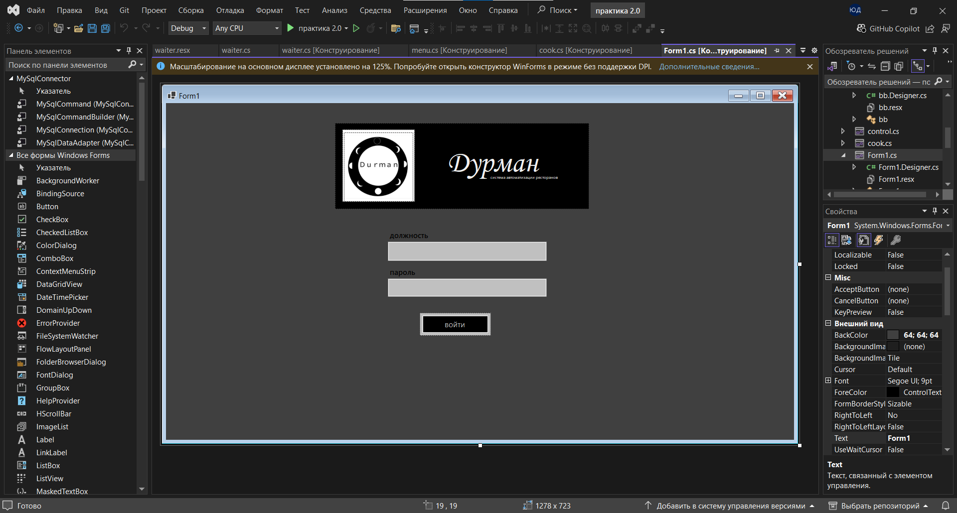

**Рисунок 1. Авторизация в АРМ УНП**

Для получения прав доступа к dm необходимо предварительно обратиться к управляющему реcторана.

Для доступа к данным необходимо выполнить авторизацию: указать должность и пароль, а затем нажать кнопку «Войти».

## 4.2 Регистрация пользователей в системе

Регистрация пользователей системы доступна пользователю с ролью Управляющий. Управляющий имеет право назначать пользователям роли: Администратор, Официант, Повар и Бармен. Оператору список пользователей доступен для добавления.

Для создания записи о пользователе необходимо войти во вкладку меню «Регистрация пользователей» (см. Рисунок 1).

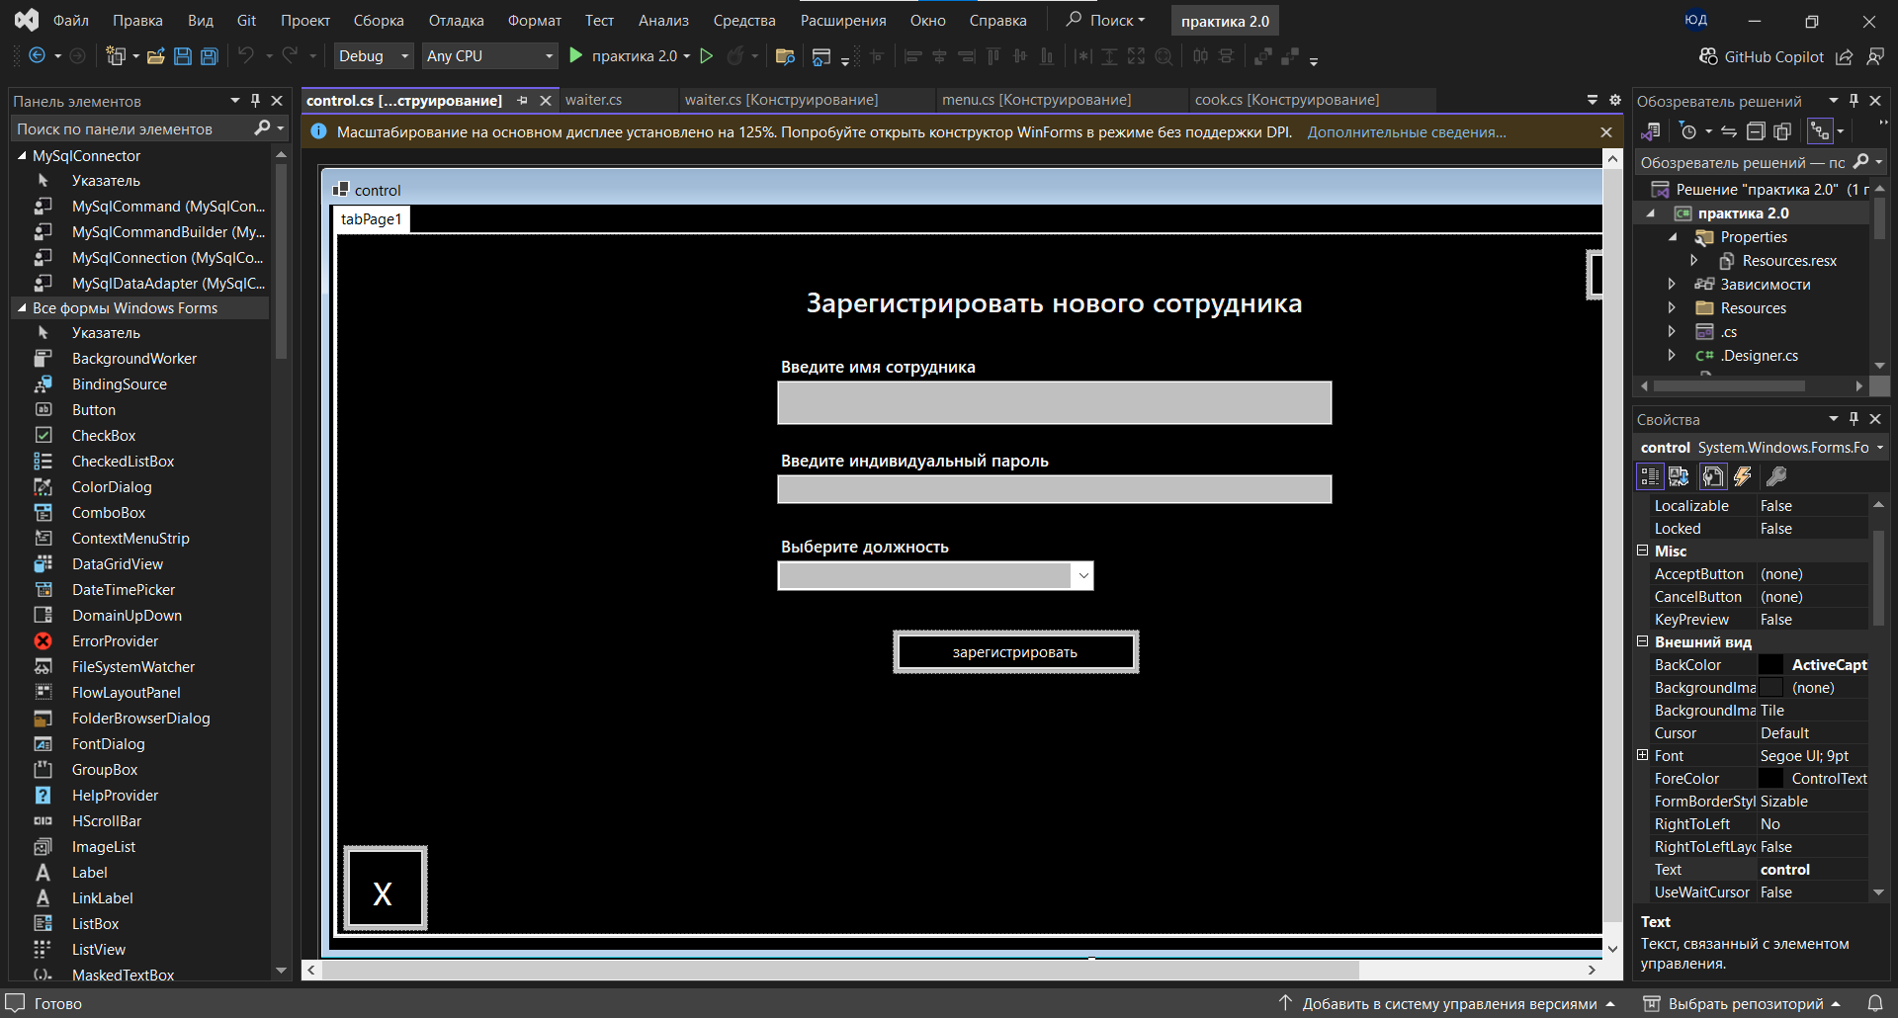

**Рисунок 1. Регистрация пользователей.**

В открывшемся окне (см. Рисунок 1) необходимо заполнить поля:

* Имя;
* Должность;
* Индивидуальный пароль;

Необходимо использовать пароли не менее 8 символов. Пароль должен содержать хотя бы одну цифру и заглавную букву.

Для сохранения данных необходимо нажать кнопку «зарегистрировать».

Если сохранение данных не требуется, то следует нажать кнопку закрытия окна.

## 4.3 Бронирование столов и отчет продаж

Добавление бронирование столов и просмотр отчета продаж доступен пользователю с ролью Администратор. Для бронирования стола нужно выбрать соответствующую вкладку и выбрать зал. В первом зале можно забронировать стол, а второй зал бронируется полностью. Для бронирования столика нужно нажать на необходимый стол (см. рисунок 2).

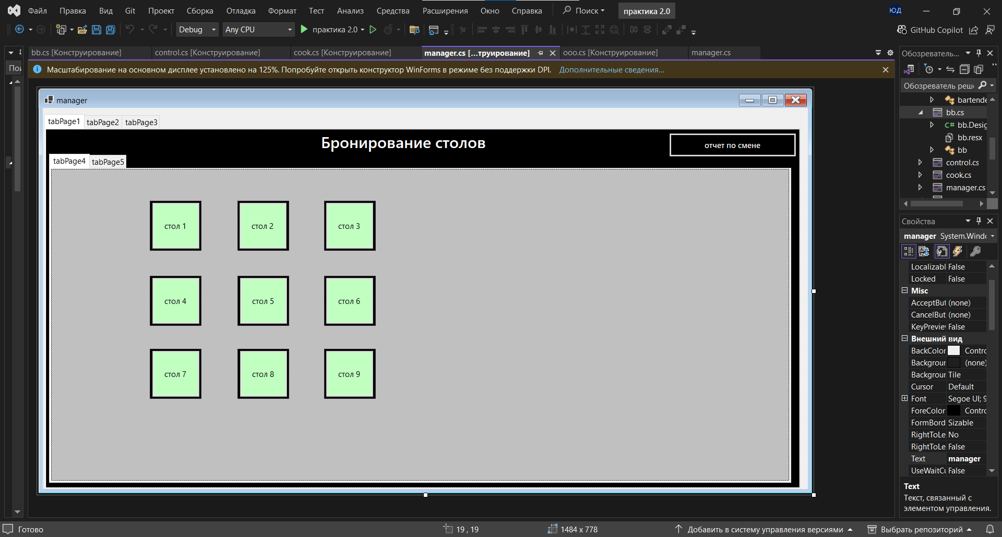

**Рисунок 2. Бронирование столика**

В открывшемся окне нужно указать дату бронирования, количество гостей, сумму предоплаты и при необходимости написать примечание (см. рисунок 3).

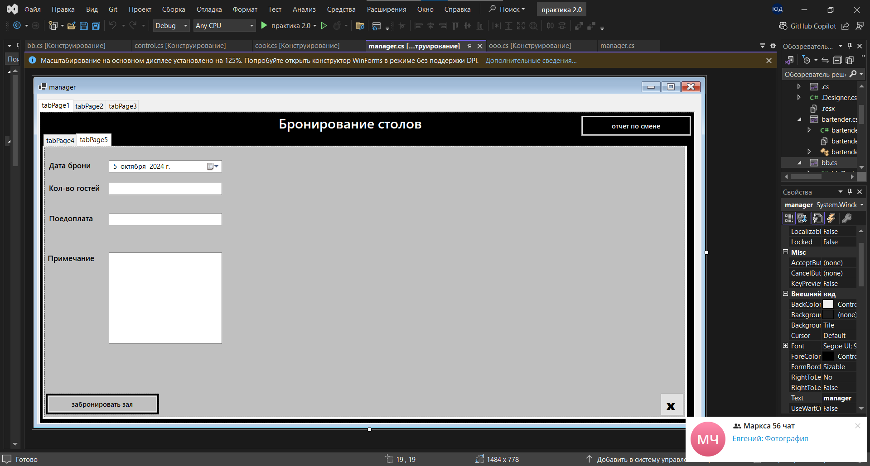

**Рисунок 3. Бронирование столиков**

Для бронирования полного зала нужно перейти в соответствующую вкладку иуказать дату бронирования, количество гостей, сумму предоплаты и при необходимости написать примечание (см. рисунок 4).

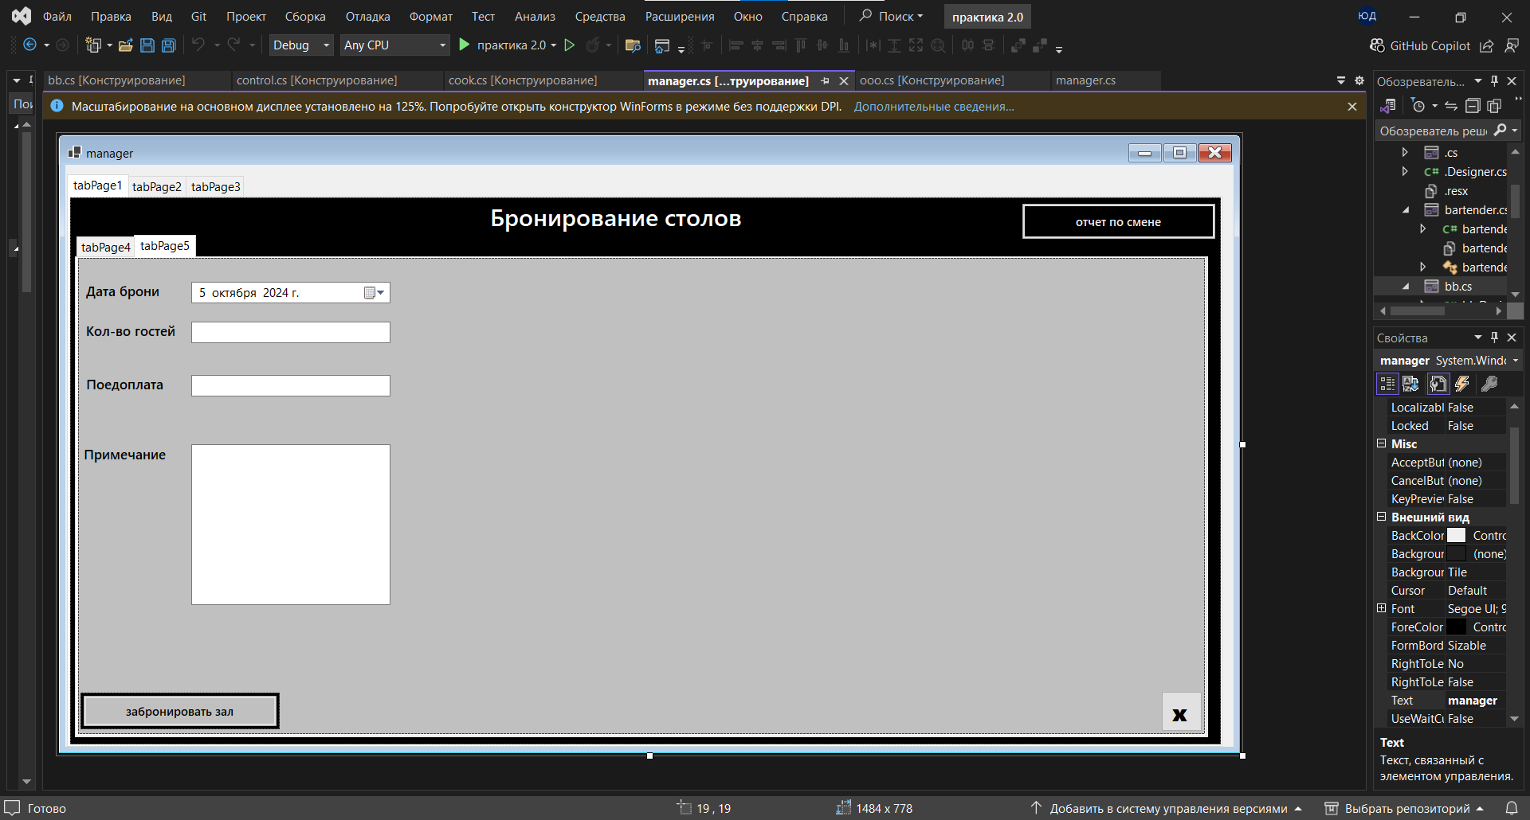

**Рисунок 4. Бронирование зала**

Для просмотра отчета смены нужно нажать на кнопку просмотра(см. рисунок 3).

## 4.4 Создание стоп-листа для кухни

Формирование стоп-листа для кухни доступно для повара нужно записать отсутствующее блюдо в поле для записи и подтвердить добавление. Для просмотра стоп-листа нужно нажать на кнопку «Обновить». Для просмотра меню нажать на кнопку «Просмотр меню» (см. рисунок 5).

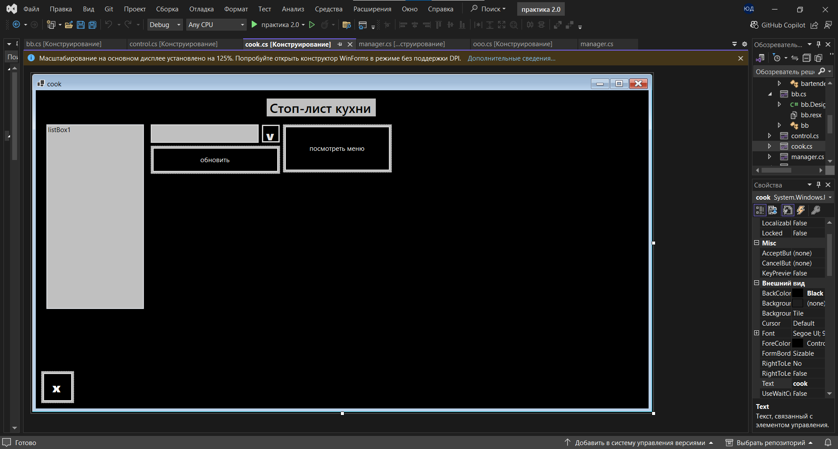

Рисунок 5. Создание стоп-листа

## 4.5 Создание стоп-листа для бара

Создание стоп-листа бара доступно для барменов, нужно записать отсутствующее блюдо в поле для записи и подтвердить добавление. Для просмотра стоп-листа нужно нажать на кнопку «Обновить» (см. рисунок 6).

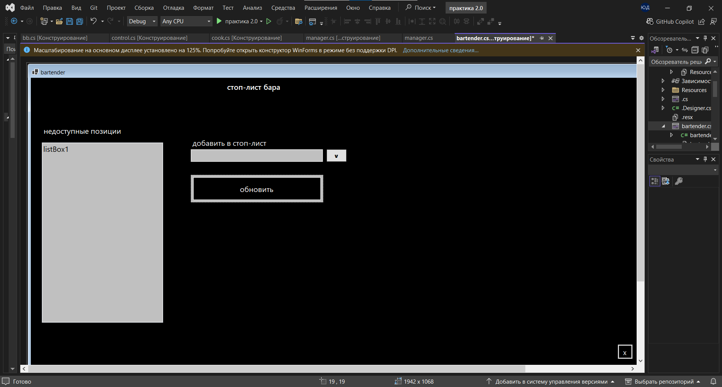

Рисунок 6. Создание стоп-листа

## 4.6 Просмотр меню

Просмотр меню доступен для официантов, при авторизации откроется вкладка и для просмотра меню нужно нажать кнопку «Посмотреть меню» (см рисунок 7).

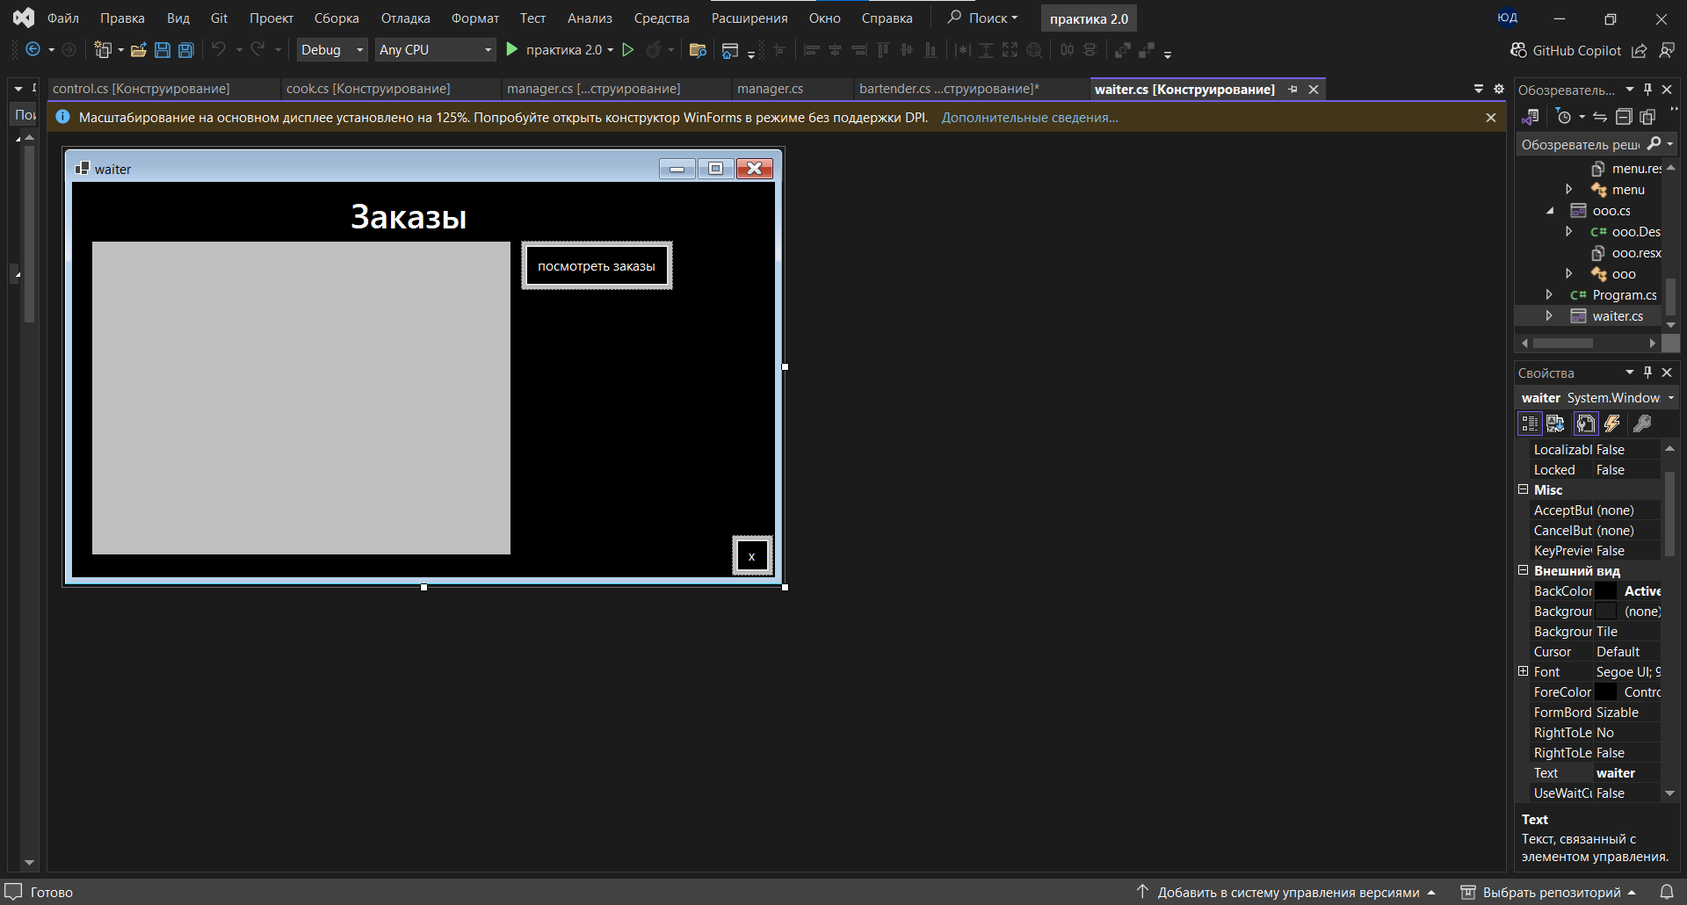

**Рисунок 7. Просмотр заказов**

# 5 Возможные ошибки и рекомендации по устранению

|  |  |
| --- | --- |
| **Описание ошибки** | **Рекомендации по устранению** |
| Неправильная пара логин-пароль | Указать правильный логин. |
| Неправильная пара логин-пароль.  Осталось попыток входа: N | Указать правильный пароль. |